Bozza Progetto

**Avvisi di Intervento**

Per



Inviato da:



3 settembre 2019

Il presente documento contiene invenzioni e informazioni riservate di proprietà di Berenice International Group s.r.l. e di GEO.works International Inc. Le informazioni contenute nel presente documento ed in ogni eventuale file allegato possono essere riservate e sono comunque destinate esclusivamente al personale del Comune di Milano o di eventuali consulenti dedicati alla revisione e al controllo di questo progetto. Gli utilizzatori di questo documento sono tenuti a usare il buon senso, a rispettare elevati standard etici e a rispettare eventuali obblighi di riservatezza.

# Scopo del documento

In questo documento vengono descritte le personalizzazioni, l'architettura e il flusso di lavoro di GEO.works™ per la gestione on line degli Avvisi di Intervento (di seguito riportati come avvisi). Berenice International Group (Berenice) si è concentrata sulla descrizione delle funzionalità di base e del flusso logico in modo che corrispondano ai casi d'uso del Comune di Milano (Comune).

Prima della messa in esercizio, il Comune avrà la possibilità di rivedere e perfezionare le etichette dei campi, le descrizioni applicate alle interfacce utente, la guida on-line, i tutorial e i layout grafici (ad esempio colori e icone).

Ogni modulo segue una procedura di sviluppo iterativo con una prima versione, più due iterazioni. Il team di Berenice condividerà il sistema con il Comune e lo metterà a disposizione agli utenti di test indicati dallo stesso.

Al termine della sessione di test il team di Berenice, apporterà le eventuali modifiche in base alle richieste pervenute dagli utenti e condivise con i referenti indicati dal Comune. Tutte le richieste di modifica saranno effettuate durante queste revisioni.

Le richieste di modifica sono limitate a:

1. Icone, Immagini e colori
2. Testo delle etichette, nomi di menu o messaggi per l’orientamento degli utenti
3. Guida on-line HTML
4. Aggiunta di un massimo di 3 campi non computazionali (campi descrittivi che non fanno parte di formule o regole di business, utilizzati solo per record e stampe).

Dopo che Berenice avrà completato le modifiche richieste durante le due revisioni, gli utenti amministratori del Comune saranno in grado di apportare direttamente le modifiche. Le modifiche che possono essere eseguite dagli utenti amministratori sono:

1. Stati del flusso di lavoro e scadenze (silenzio assenso, escalation)
2. Elenco degli allegati obbligatori e opzionali
3. Contenuto delle e-mail e destinatari di avvisi via posta elettronica
4. Etichette dei campi
5. Layout di stampa.

Se il Comune avrà la necessità di apportare ulteriori modifiche dopo aver completato le tre iterazioni, Berenice fornirà una stima e un’offerta per la realizzazione di queste ulteriori modifiche.

L'interfaccia GEO.works™ è *responsive*, essendo stata sviluppata con layout specifici dell'utente per PC, Tablet e smartphone.

Anche se non segnalato, alcune interfacce rappresentate nel documento di progettazione possono avere un layout diverso nella versione finale a causa di limitazioni tecniche e dell'architettura esistente di GEO.works™. Alcune schermate, già presenti in GEO.works™, sono state ridisegnate in formato wireframe per renderlo più chiaro nel documento di progettazione, mentre altre pagine contengono schermate effettive del prodotto GEO.works™.

Ogni pagina contiene i seguenti riferimenti:

## titolo

Nella parte superiore sinistra della pagina è riportato un titolo che descrive le azioni eseguite tramite l'interfaccia visualizzata.

## Descrizione

Direttamente sotto il titolo c’è un commento che descrive come gli utenti interagiscono con l'interfaccia visualizzata. Se l'interfaccia è orientata verticalmente (ad esempio, la schermata di login, una schermata di smartphone), il commento si trova direttamente a destra dell'interfaccia.

## Balloon boxes

Per chiarezza, sono state incluse caselle di testo associate a funzioni specifiche di interfaccia con informazioni aggiuntive. Ad esempio, un pulsante **INDIETRO** sull'interfaccia può avere una casella di testo che indica "va alla home page". I *baloon boxes* non fanno parte dell'interfaccia.

## Riquadri di annotazione

Per chiarezza, sono utilizzate alcune caselle di annotazione. Il testo in queste caselle inizia con "Nota:" Le caselle note non fanno parte dell'interfaccia.

## Finestre pop-up

Le caselle di riepilogo popup vengono utilizzate per illustrare come l'interfaccia interagisce con l'utente quando si eseguono funzioni specifiche. Quando un utente esegue un'azione tramite l'interfaccia, ad esempio facendo clic su una casella, viene visualizzata una finestra pop-up che richiede informazioni o fornisce istruzioni. Le finestre pop-up sono rettangolari, centrate e davanti alla schermata dell'interfaccia.

## Tooltip

Il sistema utilizza *tooltip* per visualizzare informazioni aggiuntive quando gli utenti passano il mouse su pulsanti e caselle di testo. Questi sono configurabili e generalmente non mostrati su queste schermate.

## Icone utente

Nella parte superiore destra della pagina è riportata un'icona colorata che mostra i tipi di utente che utilizzeranno la schermata dell'interfaccia visualizzata. Dove vengono visualizzate più icone, tutti gli utenti visualizzati utilizzeranno la stessa schermata dell'interfaccia. Lo scopo delle icone colorate in questo documento di progettazione è quello di comunicare come funzionerà l'interfaccia. Le icone non fanno parte dell'interfaccia. Le icone utente e le relative definizioni sono:

|  |  |
| --- | --- |
|  | **Gestori di sottoservizi e utenti esterni in genere**  Include proprietari e gestori di servizi pubblici e privati |
|  | **Istruttori e Responsabili di Firma**  Si includono gli utenti responsabili di istruttoria amministrativa o tecnica |
|  | **Esperti di Settore**  Sono gli utenti destinatari di parere. Ad esempio, altri gestori di servizi o altri settori comunali (ad es. ambiente o Polizia Locale) |
|  | **Amministratori**  Si considerano tutti gli utenti a cui sono state assegnate funzionalità di amministrazione. |

Le pagine seguenti riportano gli screenshot di GEOpermit™ e i mockup che saranno personalizzati per soddisfare le regole richieste dal CdM.

**Utente amministratore**  
L'utente amministratore inserisce le proprie credenziali e facendo clic sul pulsante **ACCESSO** entra nel sistema**.**

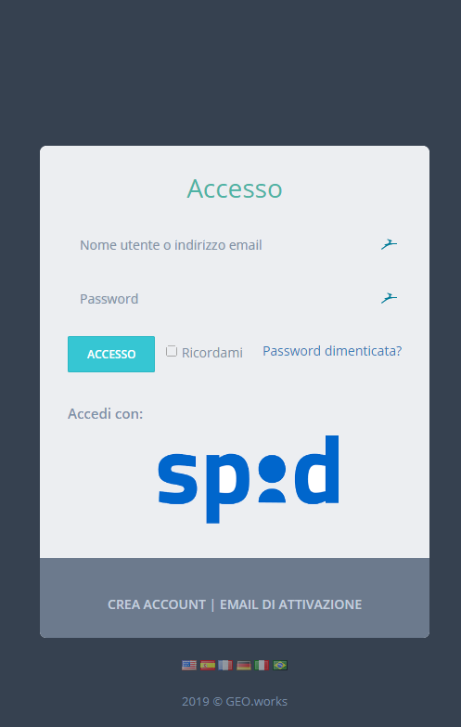

Dalla welcome page è possibile entrare nei singoli menu del sistema

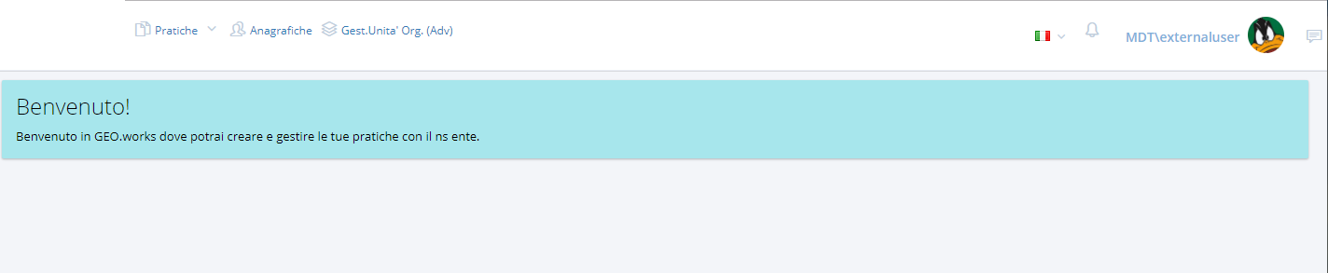

Un amministratore può selezionare un utente.



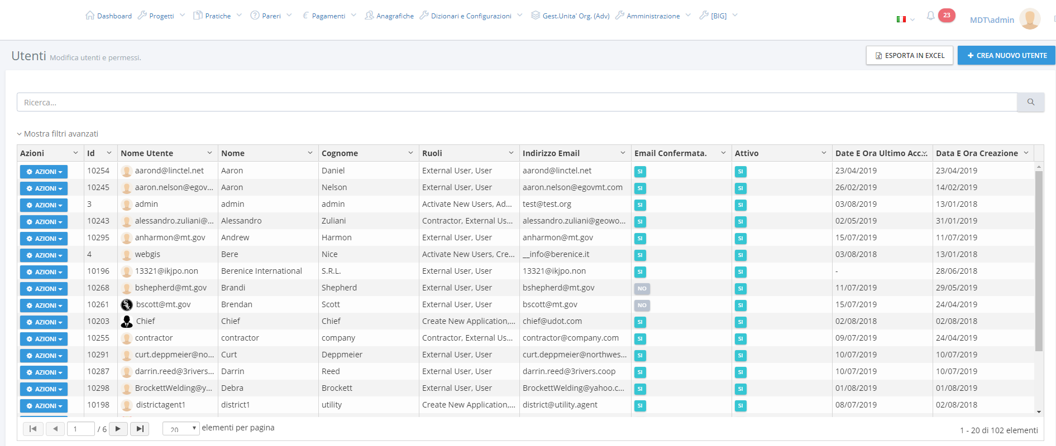

L'amministratore può modificare i dati associati all'utente...

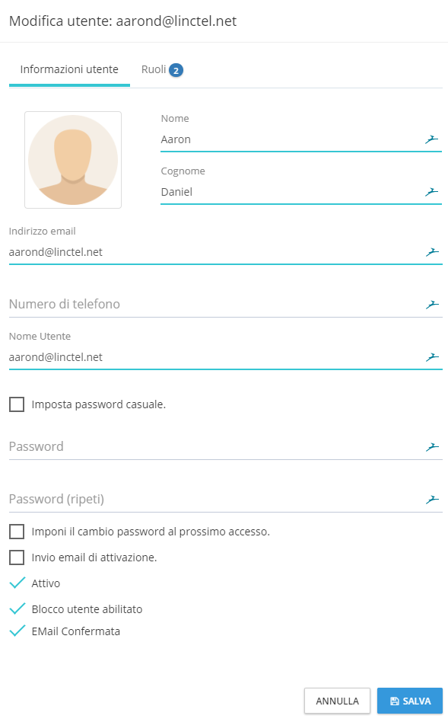



... e associare l'utente a uno dei ruoli già definiti in fase di amministrazione.

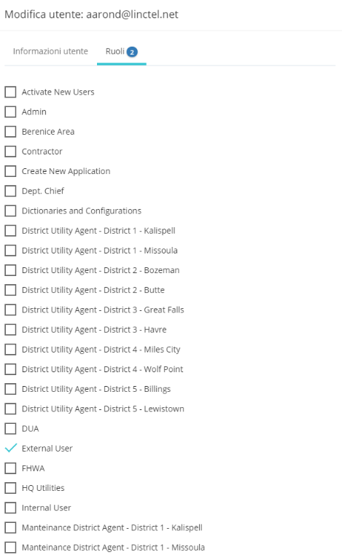

Da questa interfaccia è possibile creare, modificare ed eliminare i ruoli.

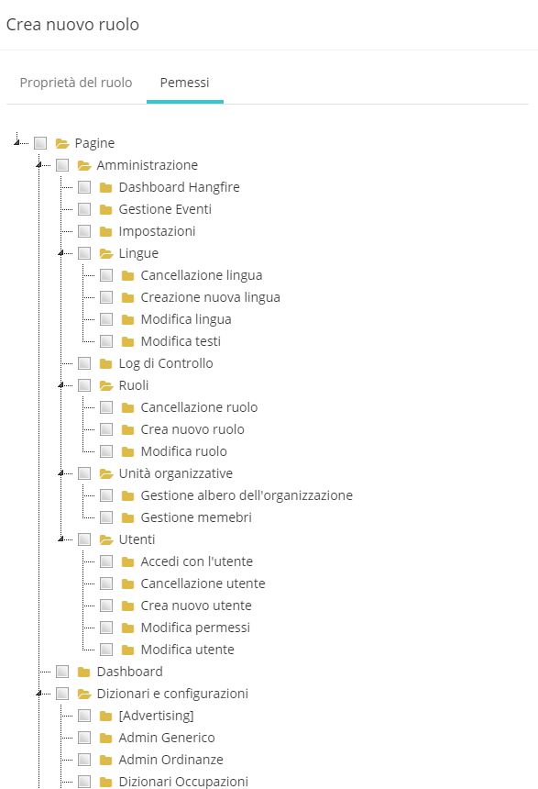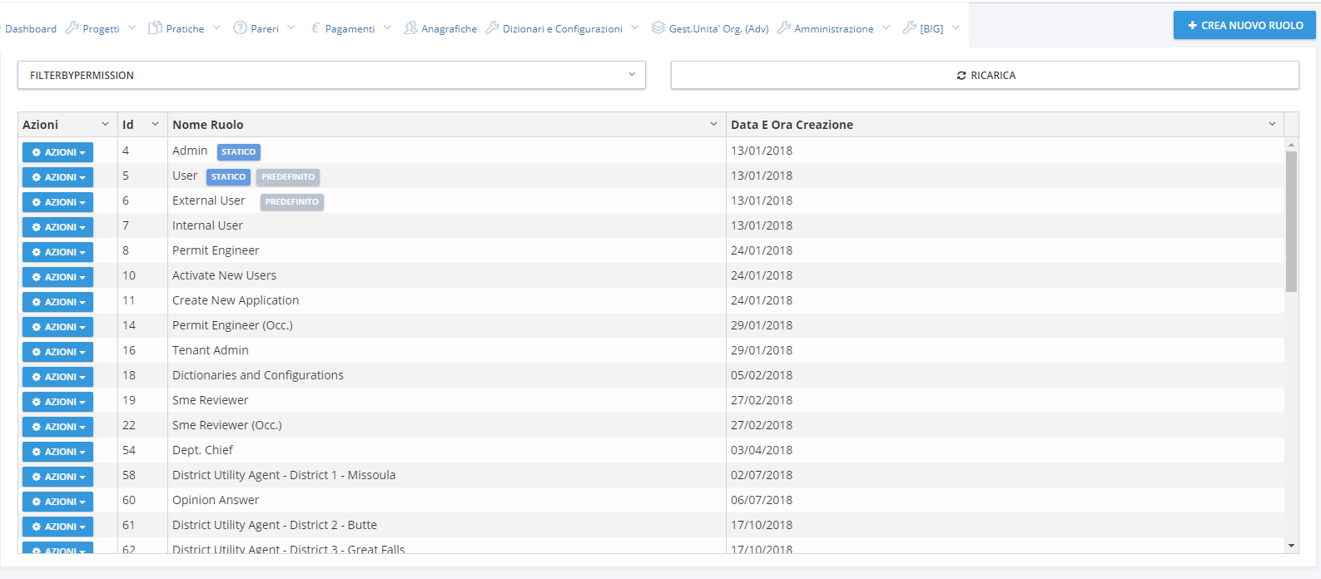

Cliccando sul tasto **AZIONI** è possibile cambiare i diritti di visualizzazione di ogni ruolo come da finestra qui a destra. Selezionando il check box è possibile decidere a quali pagine ha accesso ogni singolo ruolo.

Per ogni Ente/Azienda l’amministratore di ClassyFarm procederà ad attribuire ad un’utenza il ruolo di amministratore locale. L’amministratore locale è responsabile della creazione, disattivazione dei propri utenti.

Sempre l’amministratore di GEOworks per ogni ente può indicare se ha diritto o meno all’esenzione. Pe ogni pratica utenti del Comune abilitati al controllo delle domande possono decidere se l’esenzione è valida o meno.

**Utente esterno**

L'utente esterno inserisce le proprie credenziali o utilizza un account SPID. Facendo clic sul pulsante **ACCESSO** entra nel sistema**.**

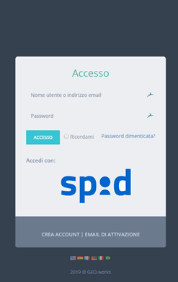

Una volta effettuato l'accesso, l'utente visualizza la schermata iniziale con due menu: **Pratiche**, **Anagrafiche** e **Gestione Unità Organizzative**. L'utente esterno fa clic su **Pratiche** e seleziona **Crea nuova Pratica**

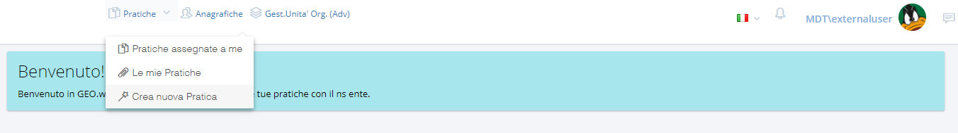

Quando l'utente fa clic su **Crea nuova Pratica**, il sistema mostra i tipi di permesso disponibili (in questo esempio, Notifica). Questi verranno personalizzati in base alle tipologie richieste da CdM. Facendo clic su **CREA** si apre una nuova istanza di avviso di manomissione/intervento, visualizzata nella pagina successiva. Seguono le schermate di richiesta della procedura guidata (con **Precedente** e **Successivo** nella parte inferiore).

Nota: gli utenti interni possono inserire dei permessi al posto di un utente esterno in caso di richieste a sportello, telefoniche o abusi.

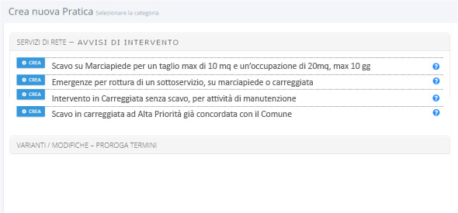

/E marciapiede

2

4

3

1

### TEMPISTICHE

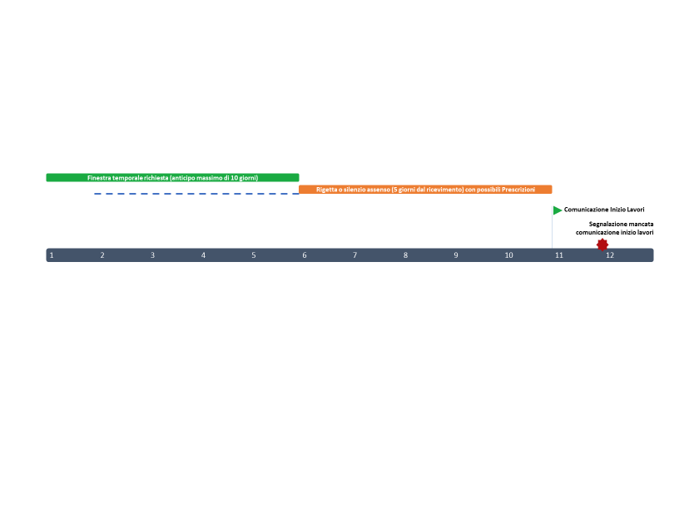

Figura 1 - Esempio tempistiche richiesta e silenzio assenso

### Regole prima richiesta

1. Deve essere inserita non oltre 10 giorni solari prima dell’inizio lavori. **L’anticipo non è richiesto per le emergenze (caso 2).**
2. **L’emergenza non ha limiti di scavo e occupazione**.
3. **Per le emergenze** è consentito caricare a sistema il lavoro entro un giorno lavorativi dall’avvio delle attività.
4. La Polizia Locale e gli uffici del Comune interessati possono inserire prescrizioni o diniegare l’intervento entro 5 giorni dalla data di inserimento (i 5 giorni partono dal giorno seguente l’inserimento). **Non vi sono regole di silenzio assenso per le emergenze. ossia l’Avviso di manomissione/intervento è immediatamente operativo.**
5. La durata massima dell’Avviso di manomissione/intervento è di 10 giorni solari.
6. Una richiesta di intervento con uno scavo superiore a 10 mq non viene permessa dal sistema.
7. Una richiesta di intervento con sola occupazione viene accettata dal sistema, solo per l’opzione 3 pag 12).

### Avviso di inizio e di fine intervento

1. GW non accetta Avvisi di Manomissione/Intervento privi della data di inizio **effettivo** dei lavori. La data di Inizio Lavori dovrà essere compresa tra il 6° ed il 10° giorno dalla data di inserimento a sistema dell’Avviso d’Intervento/Manomissione.
2. Durante l’arco di validità dell’avviso, il gestore può annullare il buono con motivazione (lo protocolliamo, paga solo i diritti non il COSAP).
3. GW avverte via e-mail 1 giorno prima della fine lavori provvisori (calcestruzzo) di chiudere l’intervento. La chiusura può avvenire rispetto alla data dichiarata di fine lavori provvisorio, il giorno prima, il giorno stesso o il giorno dopo. È ammessa la fine lavori provvisoria anticipata purché comunicata il giorno stesso o quello successivo.
4. Il gestore ha sempre l’obbligo di convalidare la fine lavori provvisoria e definitiva. Il sistema all’atto dell’inserimento della fine lavori provvisoria segnalerà la fine lavori definitiva per tipologia d’intervento (diversa per marciapiede e per la carreggiata).
5. Se non chiude l’avviso, lo stesso diventa abusivo.
6. Se non comunica il ripristino definitivo, il sistema lo segnala alla Polizia Locale e all’ufficio enti, poi possono inserire al sistema che è in mora. Il sistema calcola la mora.

### Regole richiesta di proroga

1. La proroga può essere inserita fino al giorno di fine lavori provvisorio.
2. Non si possono richiedere più di 3 proroghe; la durata massima di ogni proroga è di 10 giorni solari. La durata massima complessiva non può in ogni caso superare i 40 giorni solari.

### Proroghe in discontinuità – interventi abusivi

1. Viene data la possibilità di inserire una richiesta di proroga anche successiva alla fine dei lavori provvisori. In questo caso il sistema considererà i giorni non coperti dall’avviso di manomissione/intervento o proroga precedenti come giorni non autorizzati a cui applicare la penale COSAP/ R.C.S prevista. La durata complessiva dell’Avviso d’Intervento anche dei giorni non autorizzati non potrà essere superiore a 40 gg naturali e consecutivi.
2. Gli utenti interni del Comune preposti possono inserire gli Avvisi di manomissione/intervento.
3. Dopo il giorno seguente del termine di fine lavori provvisorio, Il gestore ha al massimo altri 9 giorni per sanare la situazione con una regolare richiesta di proroga. I giorni scoperti hanno una penale pari al 30% del calcolo COSAP. In questo caso, la proroga è conteggiata dalla data di inserimento della proroga stessa, i giorni scoperti sono oggetto di penale (ad es. se viene richiesta 4 giorni dopo la scadenza, la proroga sarà di 7 giorni).

### TEMPI DI RIPRISTINO

1. 15 giorni se su marciapiede, 30 giorni se su carreggiata (posticipabili da un operatore del Comune dietro comprovate motivazioni scritte sul documento). La regola dei 30 giorni potrà essere modificata prima della messa in esercizio del sistema.
2. Il gestore può richiedere dalle note interne dell’avviso che ha bisogno di più tempo. Il sistema inoltra una email al Comune e il Comune può entrare a modificare la data di ripristino definitivo del sistema.
3. Se il ripristino definitivo non avviene entro la scadenza indicata partono le penali giornaliere fino ad un massimo di 30 giorni solari.

### INTEGRAZIONE EMERGENZA

1. Poichè l’Avviso di Intervento/Manomissione è una “autocertificazione”, il gestore quando sceglie l’opzione di Emergenza è totalmente responsabile sulle modalità e sulle scelte di intervento. Pertanto la procedura, nella modalità emergenza, avviserà del superamento dei 10 mq e dei 10 gg per intervenire. I due parametri (superficie e durata) dovranno esser modificabili dall’Amministratore del Sistema (Ufficio Enti). Nel caso l’intervento sia oltre i parametri di riferimento, l’Applicativo avviserà l’Operatore che sta dichiarando misure oltre i limiti consentiti e, la procedura stessa, può consigliare il progetto a Sanatoria. In ogni caso lascerà libero l’Operatore nella conclusione della compilazione del buono. Qualora l’intervento, valutato il grado di usura delle condotte o dell’infrastruttura di rete, sia molto più esteso dei parametri consentiti, in accordo con la Polizia Locale l’Operatore dovrà indire una Conferenza dei Servizi sul posto per verificare, l’estensione, le criticità i tempi e le interferenze con la viabilità.
2. Sull’Applicativo poi l’Operatore dovrà richiamare l’avviso di Intervento/Manomissione in Emergenza emesso e tramite specifico pulsante dovrà segnalare l’estensione dell’intervento dichiarandone i m2 e i giorni di esecuzione. Sia i m2 sia i giorni di esecuzione dovranno essere assentiti da PL per successiva predisposizione di progetto a sanatoria.
3. L’avviso potrà essere in ogni caso concluso con la stessa procedura degli altri avvisi
4. l’avviso d’intervento sarà regolarizzato con un progetto a sanatoria. Tale tipologia di progetto sarà oggetto di analisi nella seconda fase del progetto sulle autorizzazioni.

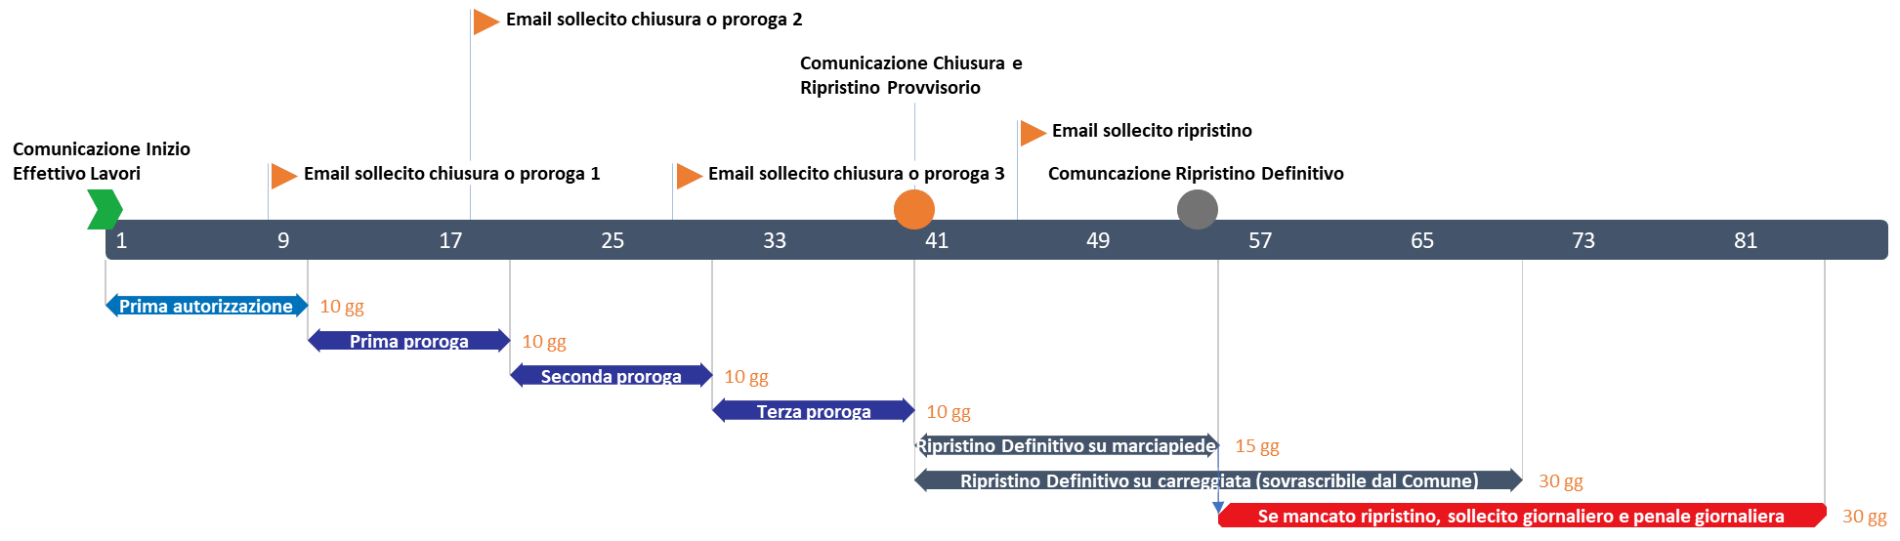

Figura 2 - Esempio tempistica con proroghe in continuità, tempistiche delle e-mail automatiche

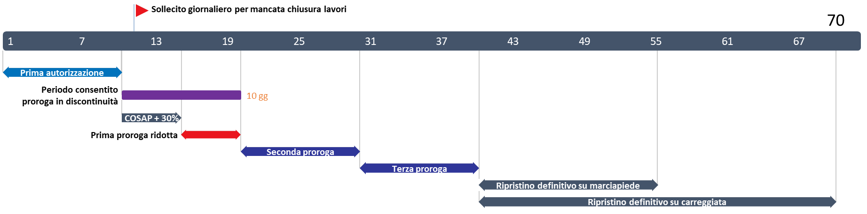

Figura 3 - Esempio tempistiche con proroga in discontinuità

L’utente seleziona l’anagrafica del richiedente e l’intestatario dell’avviso di manomissione/intervento. Il sistema propone automaticamente delle voci in base all’utente collegato.



Ogni utente ha la propria anagrafica.

All’utente è richiesto l’inserimento di motivazione e descrizione del lavoro.

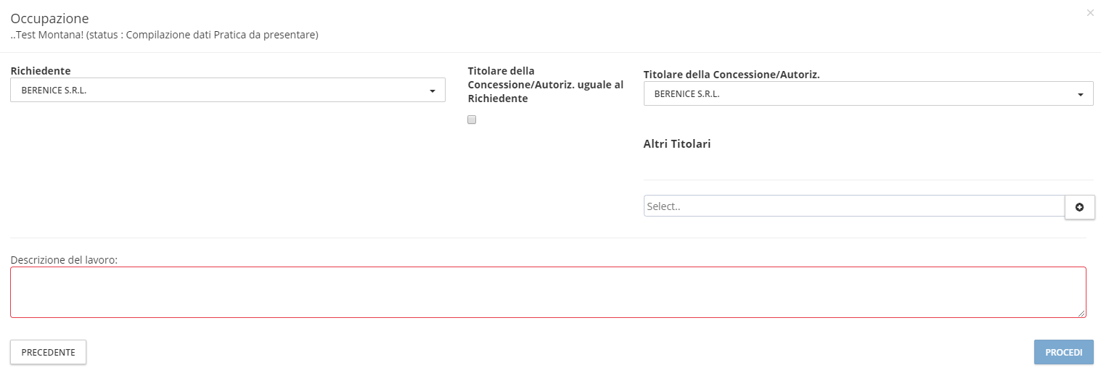

All’utente viene richiesto di inserire le anagrafiche e numero di telefono di impresa esecutrice e dell’ente appaltante

L’utente inserisce l’arco temporale in cui intende lavorare…

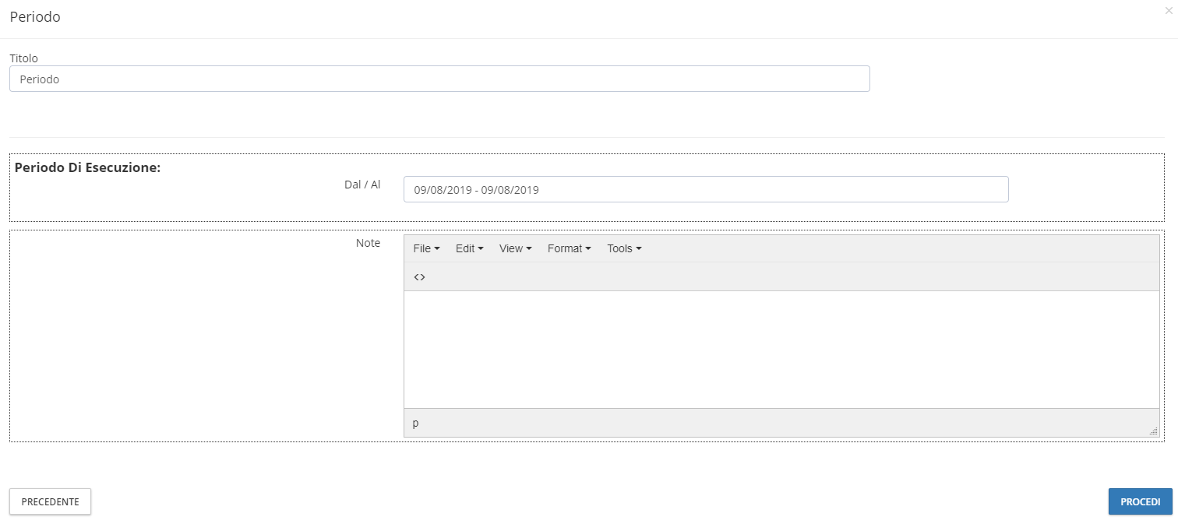

…dopo aver scelto le date del calendario, l’utente fa clic su **Procedi**.

Il sistema richiede di disegnare su mappa un punto, il quale corrisponde alla posizione orientativa dell’avviso di manomissione/intervento.

1. La casella di testo *ricerca* consente di centrare la mappa su un indirizzo. Quando l'utente inizia a digitare un nome, il sistema cerca nel database strade e visualizza un elenco di possibili opzioni. Le opzioni sono mostrate attraverso l’interrogazione dei servizi di toponomastica.
2. L’utente può inserire sulla destra un numero civico e fa clic su **Vai (simbolo lente di ingrandimento).**

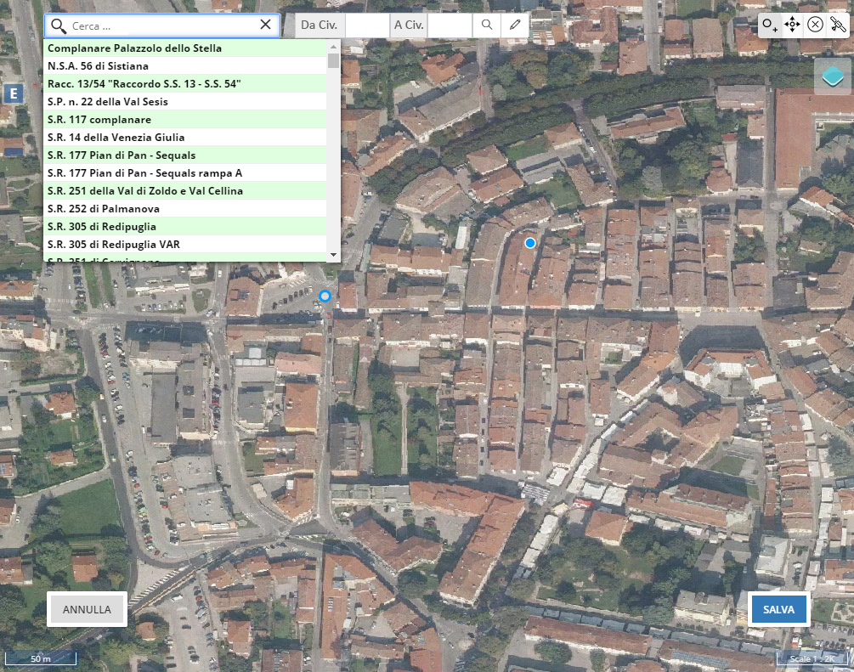

Quando ci si posiziona il puntatore del mouse, il tooltip in alto a destra mostra la funzionalità corrispondente con l’icona visualizzata

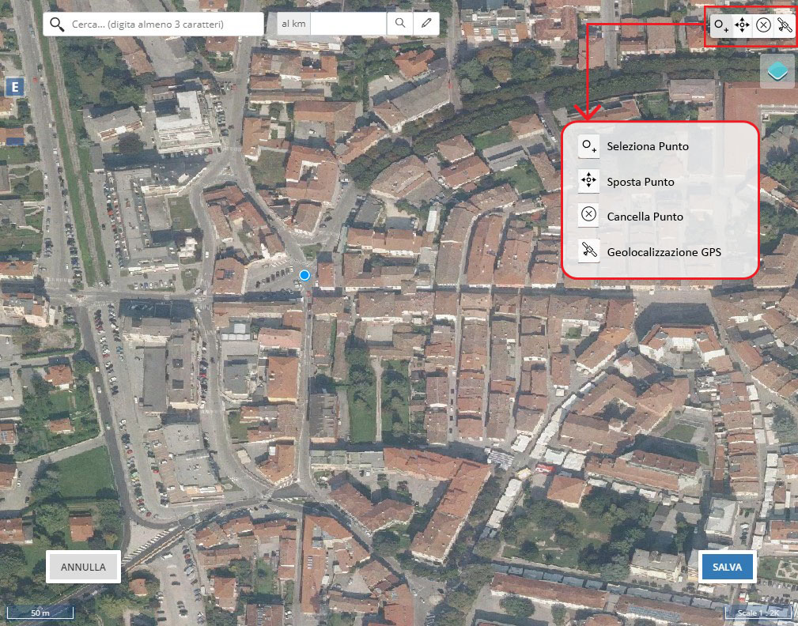

Per finalizzare l'area di lavoro proposta, il sistema apre una finestra con le informazioni recuperate automaticamente sulla strada e il civico individuato, recupera dai layer l’informazione relativa al settore strade e al comando di zona individuato.

I referenti di zona del settore strade e il comando di zona associato sarà avvertito via e-mail che un nuovo inserimento o proroga è attivo nel sistema. Per poter attivare questo controllo è necessario che nei precedenti form avvenga l’abbinamento con la toponomastica. Abbinata la toponomastica in automatico il sistema recupererà e mostrerà le informazioni i reparti strada attraverso visualizzazioni tipo Google Maps, ortofoto, ecc.

Geoworks può effettuare dei controlli in fase di domanda può verificare se i lavori di non emergenza possono essere effettuati o meno in certe zone, soggette a vincoli, del territorio comunale o mostrare in fase istruttoria i lavori effettuati o programmati in un’area e in un lasso di tempo definito dal Comune. Viene chiesto che ciascuna società possa fare in un raggio di 20 m solo un Avviso di Intervento al mese, ad esclusione dell’AI di Emergenza. Inoltre deve poter cogliere il vincolo dei tappeti eseguiti negli ultimi due anni ed effettuare la segnalazione (non bloccante)

GeoWorks per poter mostrare ortofoto, verificare vincoli dovrà poter accedere in sola lettura a fonti dati messe a disposizione dal Comune.

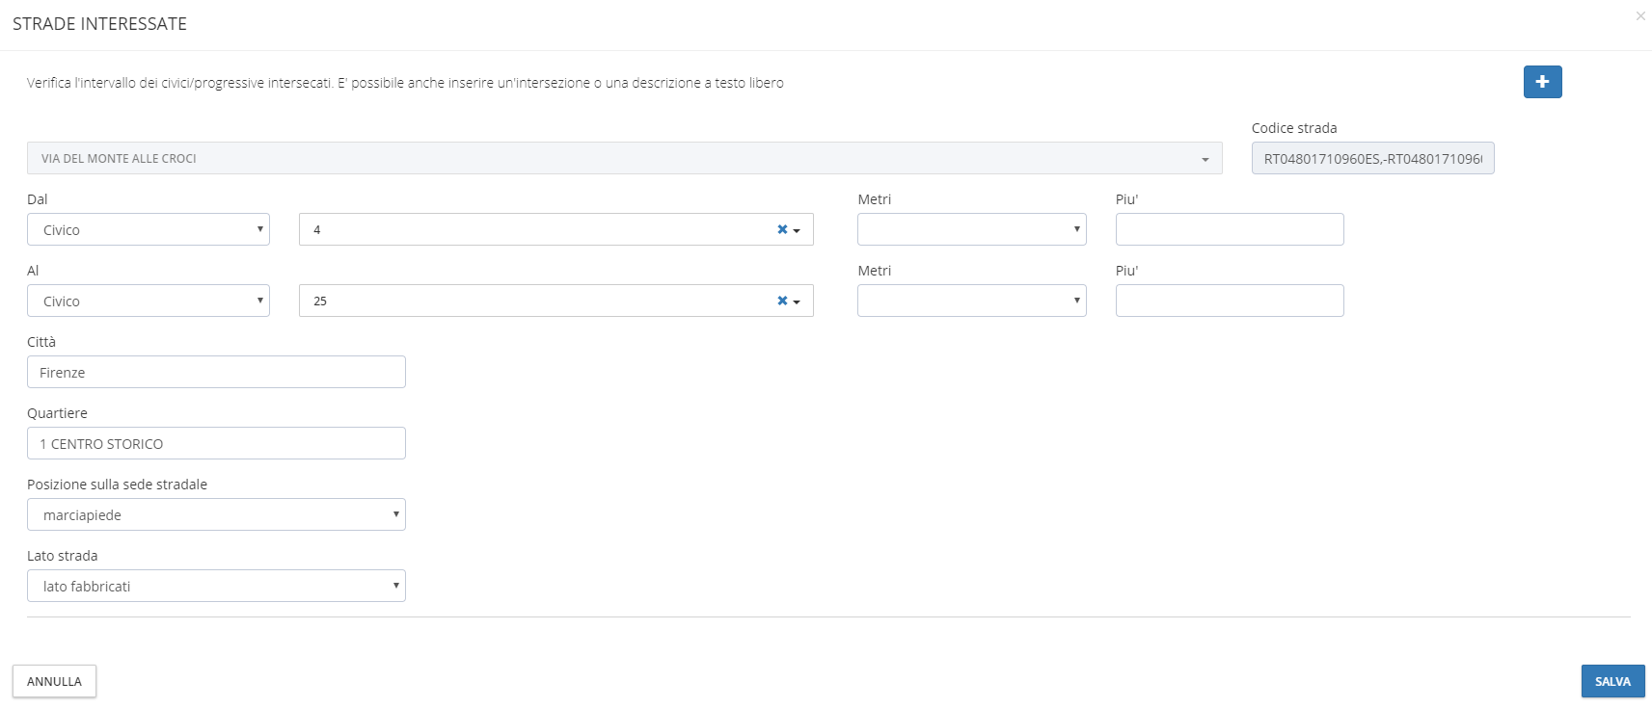

**PROVVEDIMENTI**

L’utente può selezionare gli eventuali dispositivi di limitazione al traffico (segnali/provvedimenti) previsti dall’intervento.

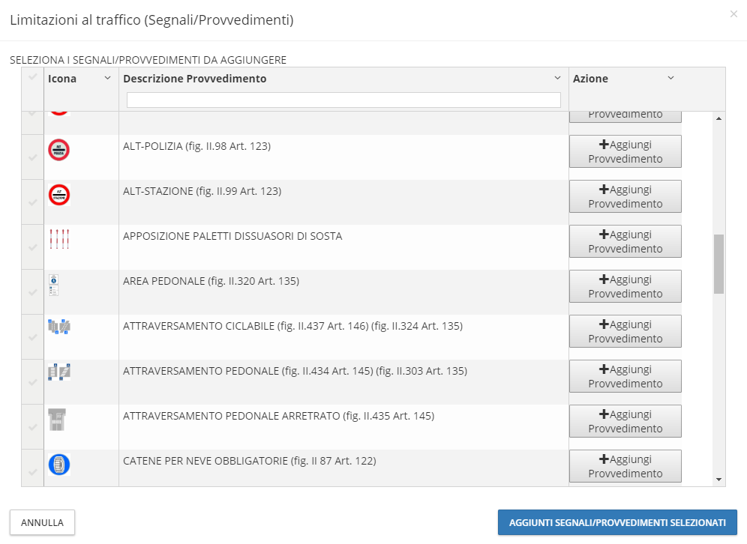



**DIMENSIONI**

L’utente può, quindi, inserire i dati previsti per il taglio, l’occupazione e la rimessa dei mezzi.

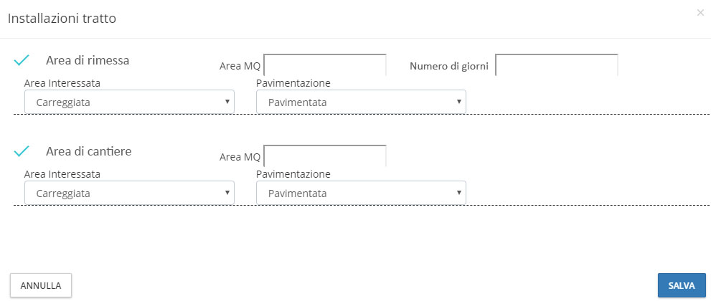

### Regole

L’occupazione dell’area di cantiere deve essere <=20 mq.

Il numero di giorni dell’area di rimessa non può essere maggiore della durata dei lavori.

L’area di rimessa è opzionale.

Il calcolo COSAP è attualmente di 1,5 € a mq al giorno. Il COSAP è pari a 1,5 € * [Superficie] * [Giorni realmente occupati].

### Regole

La superficie di taglio deve essere <=10 mq

È possibile richiedere allegati obbligatori o facoltativi prima dell’atto di presentazione.

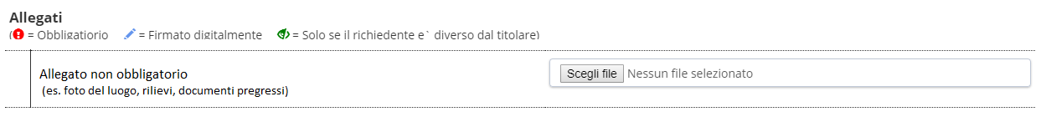

L’utente fa click su **ANTEPRIMA** per vedere un riassunto dei dati inseriti e successivamente su **PRESENTA** per ottenere il pdf del documento riassuntivo ed iniziare l’iter di approvazione dell’avviso di manomissione/intervento.

Premendo il tasto **Presenta** la richiesta trasmessa al sistema viene automaticamente protocollata in **Auriga**.

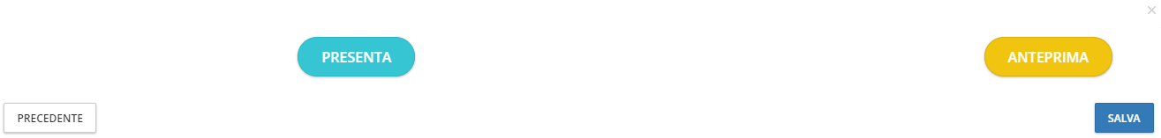

**PROROGHE**

L’utente esterno può inoltrare una richiesta di Proroga. Dal menù principale scegliere la voce **Pratiche** e **Crea Nuova Pratica**.   
Scegliere **Proroga Avvisi** **di Intervento** nella sezione VARIANTI/MODIFICHE.

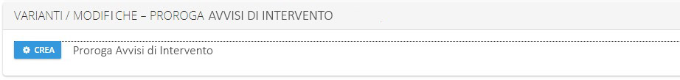

Nella nuova scheda inserire il codice della pratica da prorogare

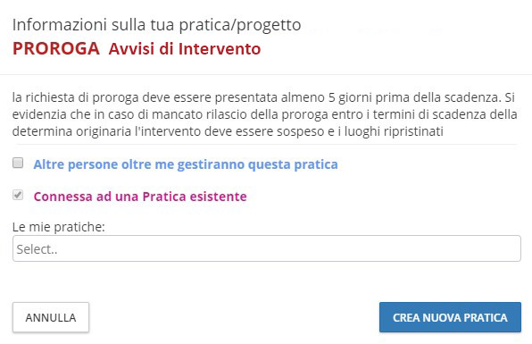

**TESTO CHE RIASSUME LE REGOLE PREFISSATE SPECIFICHE PER LE PROROGHE**

Per controllare lo stato delle proprie pratiche e/o comunicare al sistema la fine dei lavori, cliccare dal menù principale la voce **Pratiche** e successivamente **Pratiche Assegnate a me**.

Scegliere dalla lista la pratica, cliccare su **AZIONI** e successivamente su **Elabora**.

Dalla sezione contenente il riepilogo dei dati si può comunicare la **Fine dei lavori**, oppure richiedere una **proroga**.

Una volta effettuato l’accesso con l’utente interno, per rifiutare o accettare una nuova richiesta, cliccare dal menù principale la voce **Pratiche** e successivamente **Pratiche Assegnate a me**.

È possibile configurare dei **timeout per escalation** della pratica, oppure assegnare pratiche ad altri istruttori attraverso il pulsante **Aggiungi Gestori**

Scegliere dalla lista la pratica, cliccare su **AZIONI** e successivamente su **Elabora**.

Per rifiutare la richiesta cliccare su **RIFIUTA RICHIESTA**.

**REPILOGHI**

L’utente amministrativo interno ha accesso ad una schermata di **reporting** dove può effettuare query al sistema filtrando per molteplici parametri.

Ad esempio, ente, tipo di intervento, periodo di lavoro, tipo di segnali/provvedimenti selezionati, strada di intervento, quartiere etc...

L’elenco risultante può essere esportato in **EXCEL** così da essere più facilmente fruibile. Oppure si può ispezionare le singole pratiche dal menu **AZIONI**

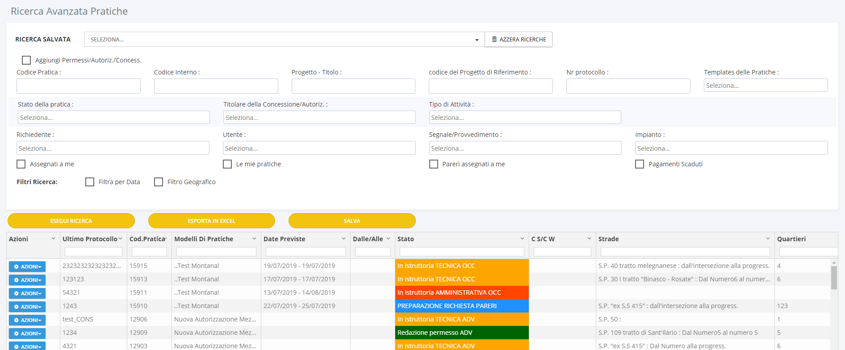

Il calcolo **COSAP** è automatico e viene proposto in questa schermata di riepilogo che può a sua volta essere filtrata per ente / data / importi.

Anche l’elenco dei pagamenti pendenti può essere esportato in **EXCEL**.

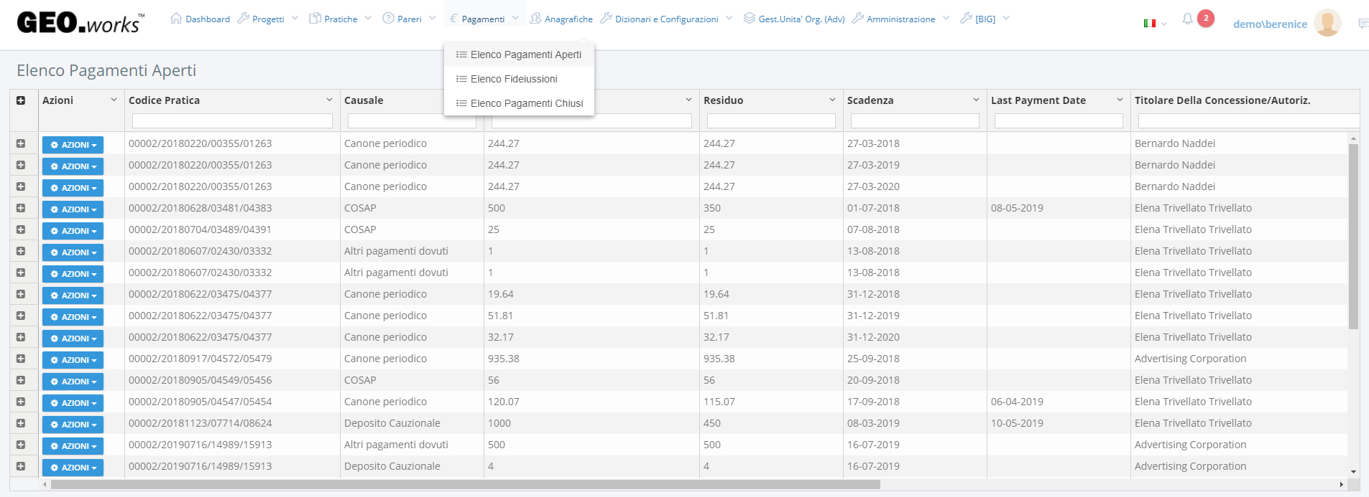

Il calcolo effettuato dal sistema, in osservanza delle regole di Qualità in vigore presso il Comune. L’algoritmo di calcolo della COSAP sarà certificato durante il collaudo, che prevederà i casi d’uso utili ad un test esaustivo della casistica presente nel territorio del Comune.

Il Comune sta verificando se il coefficiente viario è da utilizzare o meno nel calcolo della COSAP per gli interventi

### Polizia Locale

La Polizia Locale ha la possibilità di convalidare l’emergenza (emergenza verificata) e la possibilità di ampliare gli interventi (integrazioni di intervento) a seguito emergenza.

### Stampa CONCESSIONE

La stampa della concessione contenente i loghi del Comune sarà realizzata una volta terminato il disegno delle interfacce di inserimento.

Analogamente al termine della personalizzazione delle interfacce di analisi, approvazione/rifiuto delle domande saranno attivate le funzionalità di firma digitale della concessione.